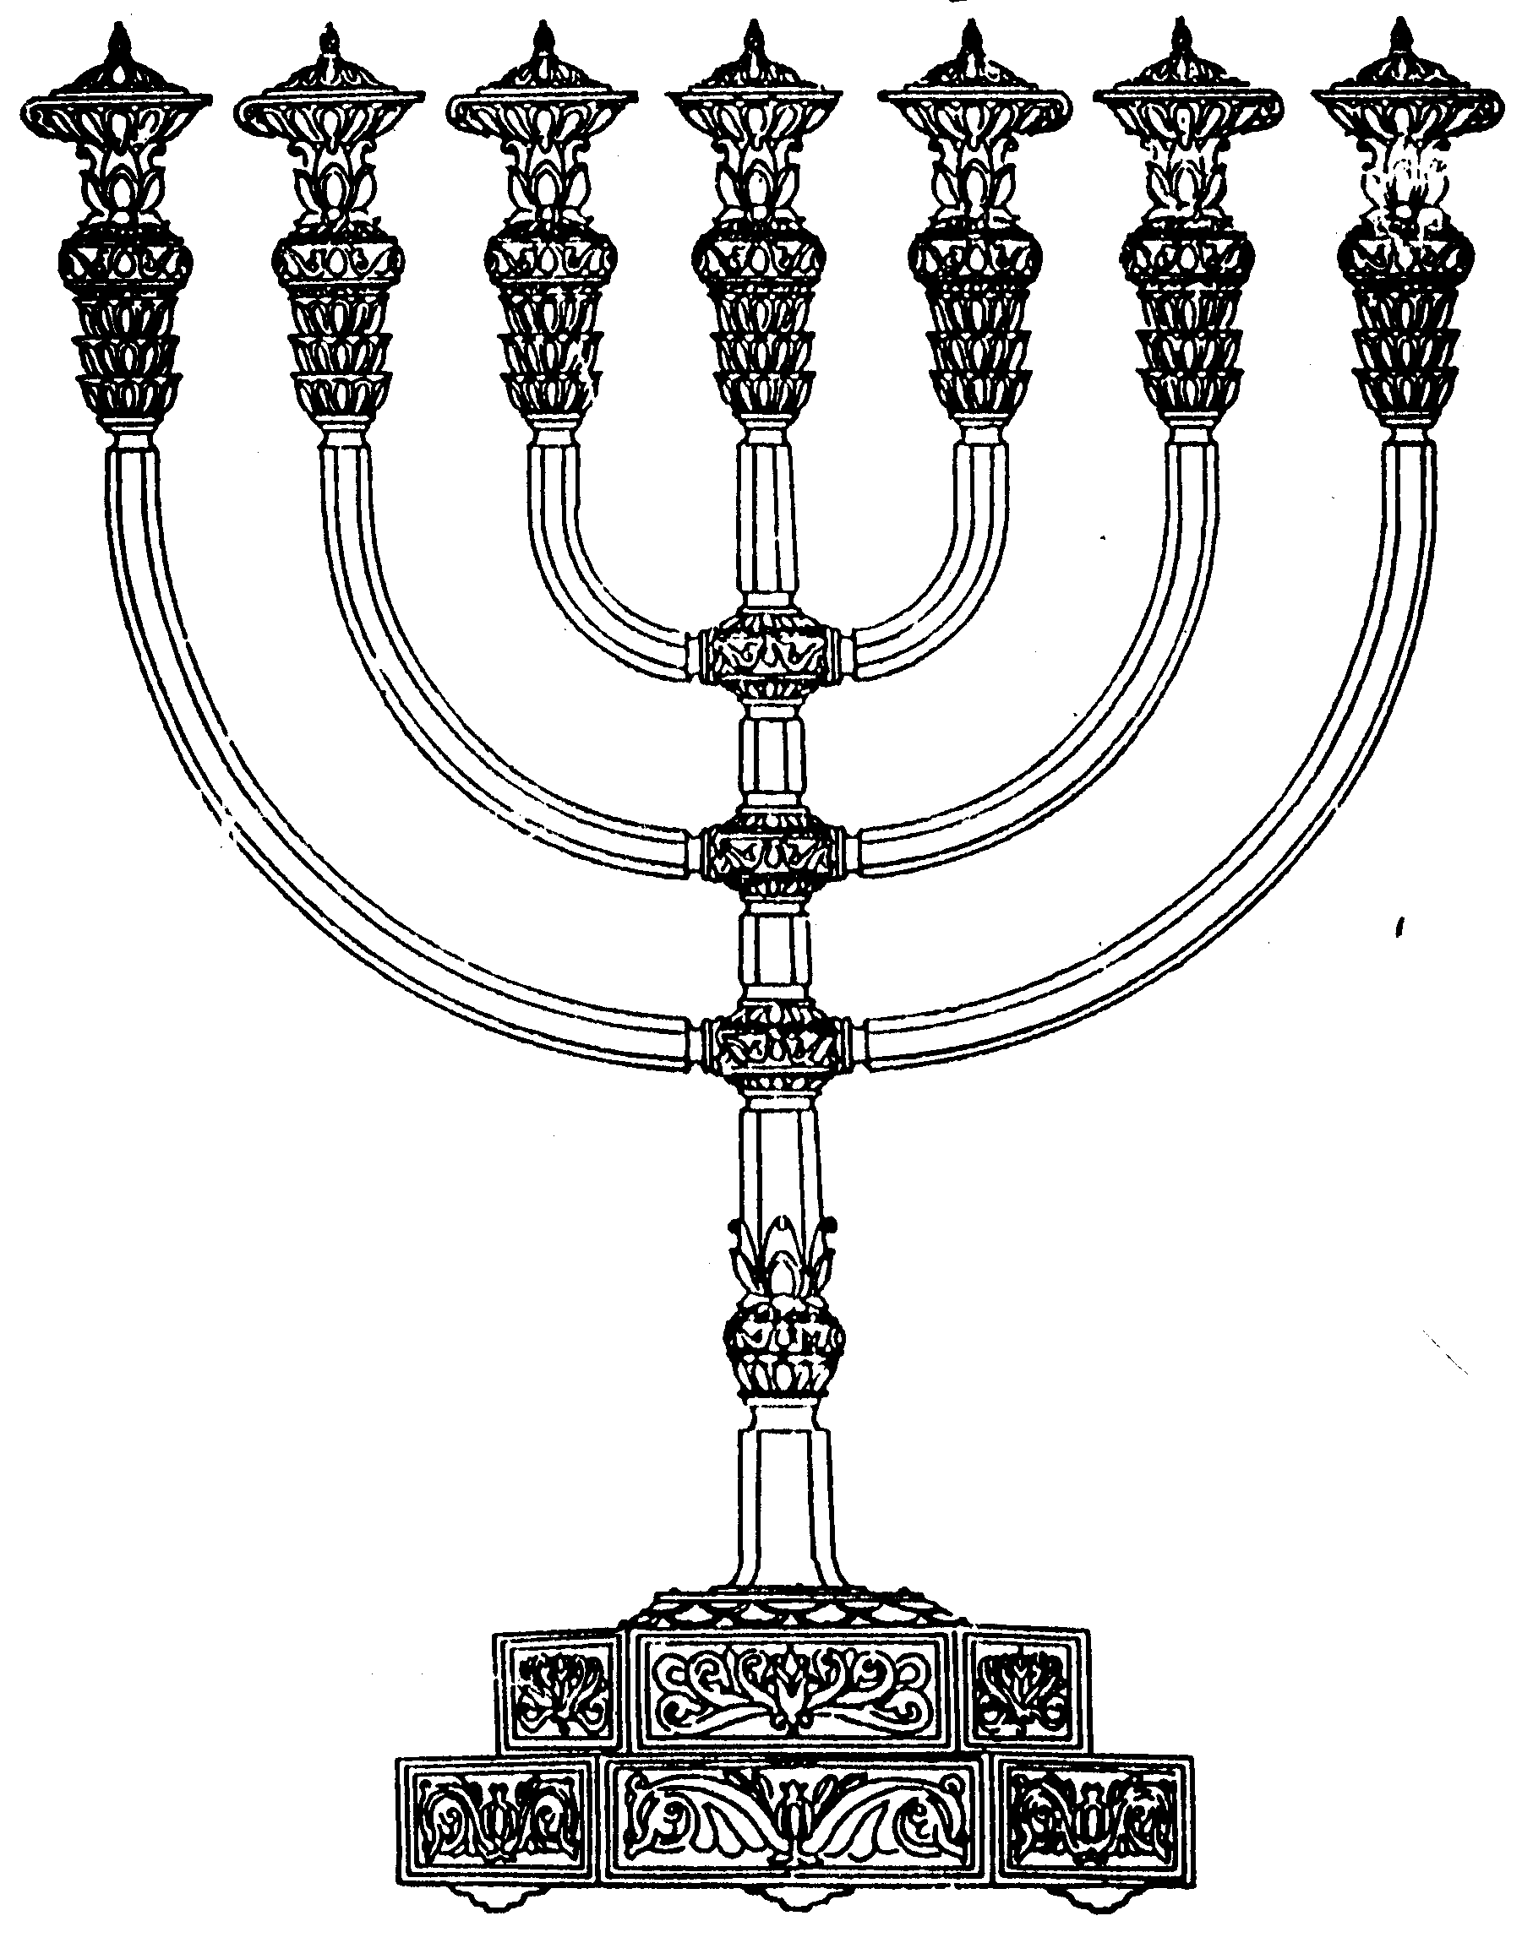
המדרשה לידע המקדש
מיסודו של מכון המקדש
בס“ד
ניצוצון ממקדש: חשוון והמקדש

ניצוצון מספר 185
ב' ר"ח מר חשוון תשס"ט

מה הקשר בין חודש חשוון והמקדש:

משמעות שמות החודשים:

"שמות החדשים עלו מבבל (ירושלמי ר"ה פ"א הל' ב'). איתא בשם החידושי הרי"מ זצ"ל שאמר, מה מעליותא בזה? אך הפירוש הוא, שבגלות הרויחו בזה שנודע להם ענין כל החדשים, וכל חודש שמו מרמז עליו"(ספר קול מבשר ח"ג - חודש מרחשון)

תמצית דבריו: בתורה איננו מכירים שמות לחודשים. אלא רק 'החודש השני, השלישי' וכדומה. אם כך מה מלמדת אותנו הגמרא ששמות החודשים עלו מבבל. אלא שכל שם של חודש מרמז על ענינו המיוחד.

ולמה נקרא מר חשוון?

"ונקרא גם מר חשון משני טעמים. טעם אחד: מפני שבחדש זה אין שום יום טוב ואין בו שמחה, אבל היו בו כמה צרות רעות ומרות לישראל. בט"ו לחדש חשון בדה ירבעם בן נבט חג מלבו והגדיל חרון אף ה' על ישראל; ובששי או בשביעי בו, שחטו הכשדים את בני צדקיהו מלך יהודה לעיניו ואת עיני צדקיהו עיור מלך בבל ויאסרהו בנחשתים ויביאהו בבלה; ובחדש הזה נפרע הקדוש ברוך הוא מדור המבול ושטף עולם ומלואו - כל מה שעשרה דורות של גבורים עמלו במשך אלף ותרנ"ו שנים, וישאר אך נח; לכן קוראים את חדש זה מר חשון, חדש שהיה רע ומר:

טעם שני ועיקר: לפיכך קוראים את החדש מרחשון, על שם המים, כלומר הגשם שהעולם צמא לו ומצפה אליו בחדש זה. 'מר' פרושו טפת מים כמו הֵן גּוֹיִם כְּמַר מִדְּלִי (ספר התודעה, פרק י')

שני טעמים אלו מתמקדים במילה 'מר'. המקור הבא המחבר את שם החודש למילה אחת.

"בשם הרבי ר' בונם ז"ל, לכך נקרא חודש "מרחשון", מלשון מרחשן שפוותיה. שאחרי התהלות והתשבחות של הימים נוראים ויו"ט, צריך להיות רחושי מרחשן שפוותיה, וזהו הבוחר בשירי זמרה - בהשיריים של הזמרה, שנשאר עוד בפנימיות מה שלא הוציאו בפועל. בני ישראל נבראו לשבח ולהודות להשי"ת, וזהו ושבחך אלקינו מפינו לא ימוש לעולם ועד. ואיתא בשפת אמת, שהאדם עצמו נעשה שבח, דכתיב, ושפתותינו שבח, ולא כתיב מלאי שבח" (ספר קול מבשר ח"ב - תפילות, זמירות וברכות)

תמצית דבריו: מרחשון מלשון מרחשן – כלומר שפתיים רוחשות תפילה. מעלת החודש הזה היא שאחרי כל ההתעלות של חודש תשרי הגענו למדרגה שאנחנו בעצמנו נעשינו 'שבח'. לא רק שהשפתיים מוציאות תפילה, הן עצמן התפילה.

מדוע נקרא חודש 'בול'

"וּבַשָּׁנָה הָאַחַת עֶשְׂרֵה בְּיֶרַח בּוּל הוּא הַחֹדֶשׁ הַשְּׁמִינִי כָּלָה הַבַּיִת לְכָל דְּבָרָיו וּלְכָל מִשְׁפָּטָיו" (מלכים א', ו')

בירח בול - הוא מרחשון" (רש"י שם)

"וַיִּקָּהֲלוּ אֶל הַמֶּלֶךְ שְׁלֹמֹה כָּל אִישׁ יִשְׂרָאֵל בְּיֶרַח הָאֵתָנִים בֶּחָג הוּא הַחֹדֶשׁ הַשְּׁבִיעִי" (מלכים א', ח')

"בַחֹדֶשׁ הַשֵּׁנִי בְּשִׁבְעָה וְעֶשְׂרִים יוֹם לַחֹדֶשׁ יָבְשָׁה הָאָרֶץ" (בראשית ח')

"ובירח מרחשון בעשרין ושובעה יומין לירחא איתיבשת ארעא" (תרגום יונתן שם)

המדרש מבאר מדוע נקרא שם החודש 'בול':

"בירח בול, בירח שבוללים לבהמה מתוך הבית.
דבר אחר מהו בירח בול בירח שהארץ עושה בולין בולין.

דבר אחר מהו בירח בול בירח מבול חסר מ' כנגד ארבעים יום, שאע"פ שנשבע הקב"ה 'כי מי נח זאת לי' אעפ"כ מ' יום בכל שנה היו אותם הימים עושים רושם בעולם עד שעמד שלמה ובנה את בית המקדש ופסקו אותם מ' יום. לפיכך כתיב חסר מ' כנגד ארבעים יום שפסקו.

תמצית: המדרש מבאר שהחודש היה נקרא 'מבול'. שכן בחודש זה היה בכל שנה רושם של המבול. דווקא בחודש חשוון שכך היה במבול הראשון. לאחר שבנה שלמה את המקדש, פסקו אותם מ' ימים של גשם בעולם והפך החודש מ'מבול' ל'בול' (=מבול פחות האות מ"ם)

"משנעשה הבית בירח בול נעשה נעול י"ב חדש והיו הכל ממלמלים על שלמה לומר לא בנה של בת שבע הוא היאך הקב"ה משרה שכינתו לתוך מעשה ידיו. והקב"ה חשב לערב שמחת בית המקדש בחדש שנולד בו אברהם, בירח האיתנים זה חדש תשרי ולמה קורא אותו ירח האיתני שנולד בו אברהם שנאמר משכיל לאיתן האזרחי. וכיון שנפתח בחדש מועדות והקריב הקרבנות וירדה האש אמר הקב"ה עכשיו נשלמה המלאכה שנאמר ותשלם כל המלאכה, ועל זה נאמר עמקו מחשבותיך. וכן אתה מוצא במלאכת המשכן, א"ר חנינא בכ"ה בכסליו נגמר מלאכת המשכן ועשה מקופל עד אחד בניסן, כמו שכתוב ביום הראשון באחד לכחדש תקים את משכן, והיו ישראל ממלמלין על משה לומר למה לא הוקם מיד שמא דופי אירע בו והקב"ה חשב לערב שמחת המשכן בחדש שנולד בו יצחק, ומעתה הפסיד כסלו שנגמרה בו המלאכה אמר הקב"ה עלי לשלם, מה שלם לו הקב"ה חנוכת חשמונאי, וכן מרחשון עתיד הקב"ה לשלם לו.(ילקוט שמעוני מלכים א - פרק ו - רמז קפד )

תמצית:
המדרש מסכם בסיפור – כמעט שנה שהיה המקדש מוכן לעבודה, אך לא שרתה עליו שכינה. מחודש מרחשוון ועד חודש תשרי בשנה הבאה. דבר זה יצר קיטרוג על שלמה המלך, שזכותו וזכות אבותיו (ואמו) אינם ראויים שתשרה שכינה במעשה ידיהם.
לקב"ה היו תוכניות אחרות. הקב"ה המתין להשראת השכינה בחודש שבו נולדו איתני העולם – האבות, בחודש תשרי.
כיוון שחודש חשוון הפסיד את הזכות להיות החודש שבו נחנך המקדש, הבטיח הקב"ה שהוא עתיד לקבל את שכרו.
זאת בדומה לחודש כסלו שקיבל את שכרו בחנוכת החשמונאים לאחר שהפסיד את זכותו לטובת חודש ניסן.

בעזרת ה' נזכה, שהחודש הזה שהינו 'מר' ללא חגים וימים טובים. יתחדש בו 'חג המקדש', ושמו 'מר' חשוון יקבל ביטוי של החודש שבו יורד גשם ברכה לעולם, כטעם השני המובא בספר התודעה שראינו לעיל.
לקבלת ניצוצון יומי - שלח הודעה ל: mikdash3@gmail.com
נכתב ע"י הרב מרדכי פרסוף

